Федеральное государственное автономное образовательное учреждение высшего образования «Национальный исследовательский университет ИТМО»

Факультет программной инженерии и компьютерной техники

**Отчет**

По лабораторной работа № 1 по дисциплине “Базы данных”

Вариант № 5780

Студент:

Мирзаитов Тимур

Группа P3112

Преподаватель:

Максимов Андрей Николаевич

Санкт-Петербург 2023

Оглавление

# Текст задания

Для выполнения лабораторной работы №1 необходимо:

1. На основе предложенной предметной области (текста) составить ее описание. Из полученного описания выделить сущности, их атрибуты и связи.
2. Составить инфологическую модель.
3. Составить даталогическую модель. При описании типов данных для атрибутов должны использоваться типы из СУБД PostgreSQL.
4. Реализовать даталогическую модель в PostgreSQL. При описании и реализации даталогической модели должны учитываться ограничения целостности, которые характерны для полученной предметной области.
5. Заполнить созданные таблицы тестовыми данными.

Для создания объектов базы данных у каждого студента есть своя схема. Название схемы соответствует имени пользователя в базе studs (sXXXXXX). Команда для подключения к базе studs:

*psql -h pg -d studs*

Каждый студент должен использовать свою схему при работе над лабораторной работой №1 (а также в рамках выполнения 2, 3 и 4 этапа курсовой работы).

# Описание предметной области

**Описание предметной области, по которой должна быть построена доменная модель:**

Они снижались до тех пор, пока корабль едва не коснулся голых скал, -- и только тогда заметили, что плато испятнано бесчисленным множеством маленьких дырочек, диаметром не более дюйма или двух. С наружной стороны загона, однако, поверхность была свободна от этих загадочных отметин. Они пропадали сразу же за линией колонн.

Есть космические корабли, посещающий несколько локаций на планетах в звездной системе. На корабле есть экипаж. У локаций планет и систем есть координаты. На некоторых локациях есть дырочки в разном кол-ве, и колонны, разного возраста и в разном кол-ве.

# Список сущностей

Стержень:

* Пассажир – id, Имя, Фамилия, пол, должность, возраст
* Корабль – id, модель, название, год сборки, локация
* Система – id_системы, название, кол-во планет, id_координат
* Планета – id_планеты, id_системы, название, наличие жизни

Характеристика:

* Локация – id_локации, id_планеты, название
* Дырки – кол-во, id_локации
* Колонны – кол-во, id_локации, возраст
* Координаты – id, x, y, z

Ассоциация:

* Посещение планет – Планета – Пассажир, id_планеты, id_пассажира, дата посещения

# Инфологическая модель

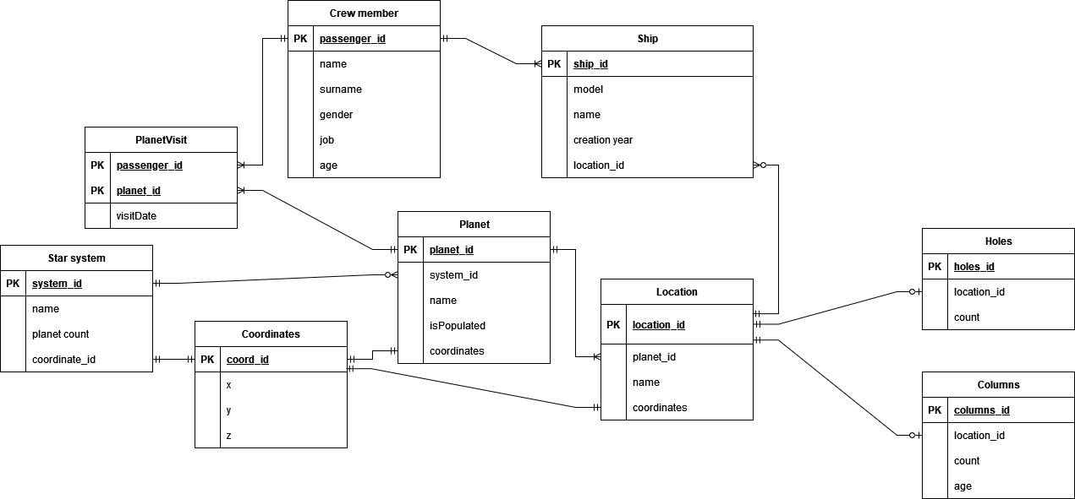

# Даталогическая модель

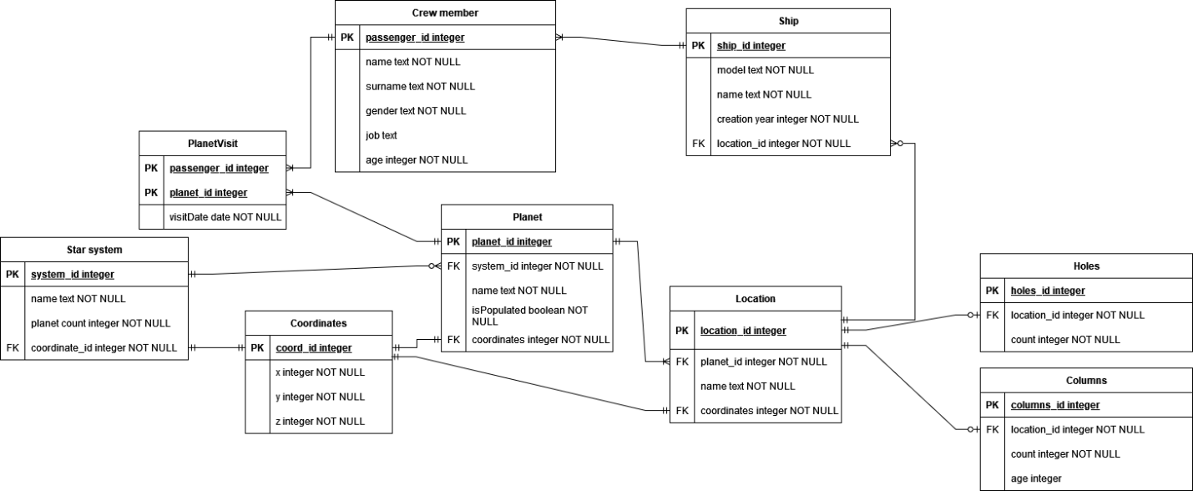

# Реализация даталогической модели на SQL

--dropping enums

DROP TYPE IF EXISTS gender_enum CASCADE;

--dropping tables

DROP TABLE IF EXISTS crew_member CASCADE;

DROP TABLE IF EXISTS ship CASCADE;

DROP TABLE IF EXISTS star_system CASCADE;

DROP TABLE IF EXISTS planet CASCADE;

DROP TABLE IF EXISTS location CASCADE;

DROP TABLE IF EXISTS coordinates CASCADE;

DROP TABLE IF EXISTS holes CASCADE;

DROP TABLE IF EXISTS columns CASCADE;

DROP TABLE IF EXISTS planetVisit CASCADE;

--creating types

CREATE TYPE gender_enum AS ENUM('male', 'female');

--creating tables

CREATE TABLE crew_member(

    passenger_id serial PRIMARY KEY,

    name text NOT NULL,

    surname text NOT NULL,

    gender gender_enum NOT NULL,

    job text NOT NULL,

    age integer NOT NULL

);

CREATE TABLE coordinates(

    coordinates_id integer PRIMARY KEY,

    x integer NOT NULL,

    y integer NOT NULL,

    z integer NOT NULL

);

CREATE TABLE star_system(

    system_id serial PRIMARY KEY,

    coordinate_id integer REFERENCES coordinates(coordinates_id),

    name text NOT NULL,

    planet_count integer NOT NULL

);

CREATE TABLE planet(

    planet_id serial PRIMARY KEY,

    system_id integer REFERENCES star_system(system_id),

    name text NOT NULL,

    isPopulated boolean NOT NULL,

    coordinates_id integer REFERENCES coordinates(coordinates_id)

);

CREATE TABLE location(

    location_id integer PRIMARY KEY,

    planet_id integer REFERENCES planet(planet_id),

    name text NOT NULL,

    coordinates_id integer REFERENCES coordinates(coordinates_id)

);

CREATE TABLE holes(

    holes_id serial PRIMARY KEY,

    location_id integer REFERENCES location(location_id),

    count integer NOT NULL

);

CREATE TABLE columns(

    columns_id serial PRIMARY KEY,

    location_id integer REFERENCES location(location_id),

    count integer NOT NULL,

    age integer NOT NULL

);

CREATE TABLE planetVisit(

    passenger_id integer  REFERENCES crew_member(passenger_id),

    planet_id integer REFERENCES planet(planet_id),

    visit_date date NOT NULL,

    PRIMARY KEY (passenger_id, planet_id)

);

CREATE TABLE ship(

    ship_id serial PRIMARY KEY,

    model text NOT NULL,

    name text NOT NULL,

    creation_year integer NOT NULL,

    location_id integer REFERENCES location(location_id)

);

# Вывод

В ходе данной лабораторной работы я начал учиться работать с СУБД, узнал об языке SQL. Узнал об ER-диаграммах. Создал первую базу данных.